Matematyka Klasa 4
17.04.2020
Temat: Dodawanie ułamków zwykłych
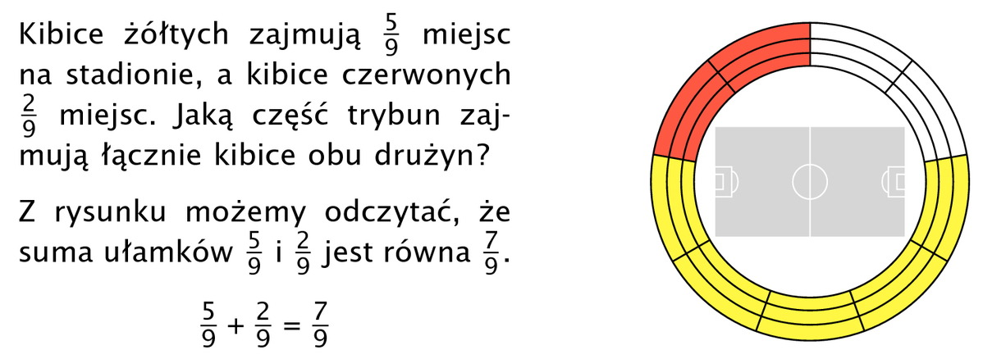

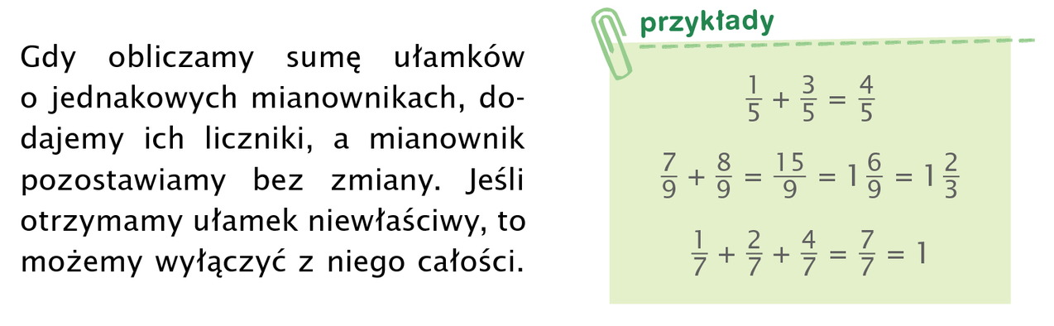
Dodając ułamki o jednakowych mianownikach, dodajemy ich liczniki (liczby znajdujące się nad kreską ułamkową), a mianowniki (liczby pod kreską ułamkową) pozostają bez zmian.
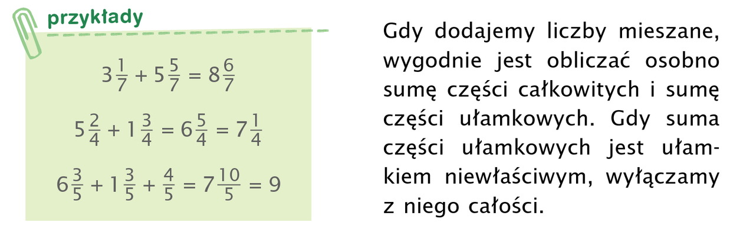

Zadania wykonaj w zeszycie
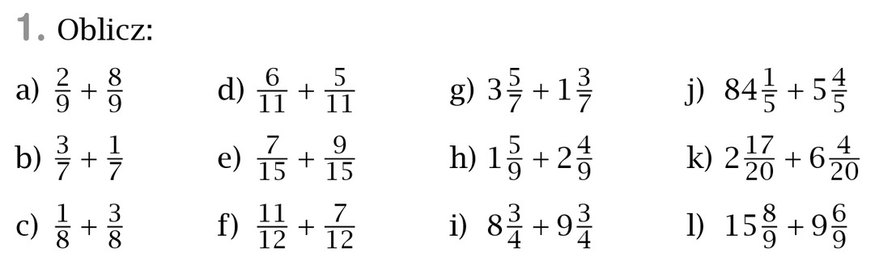
Przypominam, że ćwierć kilograma to jedna czwarta ¼.
Powodzenia!

